**Phòng Giáo dục và Đào tạo .....**

**Trường Tiểu học .....**

**Đề thi Học kì 1 Toán lớp 4**

*(Bộ sách: Kết nối tri thức với cuộc sống)*

*Thời gian làm bài: .... phút*

**I. Phần trắc nghiệm (3 điểm)**

*Khoanh tròn vào chữ cái đặt trước câu trả lời đúng:*

**Câu 1**. Số 134 095 314 đọc là: (0,5 điểm)

A. Một trăm ba mươi tư triệu không trăm chín mươi lăm nghìn ba trăm mười bốn.

B. Một trăm ba tư triệu chín mươi lăm nghìn ba trăm mười bốn.

C. Một trăm ba mươi tư triệu không trăm chín mươi năm nghìn ba trăm mười bốn.

D. Một trăm ba tư triệu không trăm chín mươi lăm nghìn ba trăm mười bốn.

**Câu 2**. Trong số 5 148 627, chữ số 6 thuộc: (0,5 điểm)

A. Hàng chục nghìn, lớp nghìn

B. Hàng nghìn, lớp nghìn

C. Hàng trăm, lớp đơn vị

D. Hàng triệu, lớp triệu

**Câu 3**. Bác Hồ sinh năm 1890, năm đó thuộc thế kỉ: (0,5 điểm)

A. XVII

B. XVIII

C. XIX

D. XX

**Câu 4**. Trong số 2 815 794, giá trị của chữ số 8 hơn giá trị của chữ số 1 số đơn vị là: (0,5 điểm)

A. 7 đơn vị

B. 790 000 đơn vị

C. 79 000 đơn vị

D. 7 900 đơn vị

**Câu 5**. Cô Hà có một mảnh đất hình chữ nhật dài 32 m, chiều dài mảnh đất gấp 4 lần chiều rộng. Cô chia mảnh đất đó thành 4 lô bằng nhau. Vậy diện tích của mỗi lô đất là: (0,5 điểm)

A. 80 m2

B. 32 m2

C. 60 m2

D. 64 m2

**Câu 6**. Cân nặng của con mèo (như bức tranh dưới đây) là: (0,5 điểm)

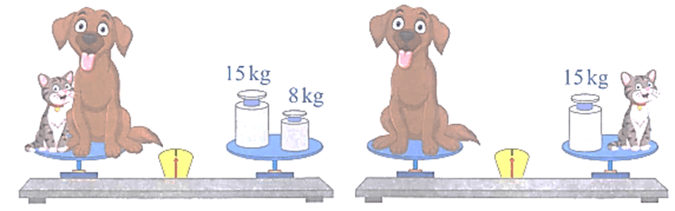

A. 7 kg

B. 4 kg

C. 19 kg

D. 5 kg

**II. Phần tự luận (7 điểm)**

**Bài 1**. Đặt tính rồi tính (1 điểm)

| 182 555 + 74 829  …………………  …………………  ………………… | 956 328 – 273 509  …………………  …………………  ………………. | 85 579 : 5  …………………  …………………  …………………  …………………  …………………  ………………… |
| --- | --- | --- |
| 17 219 × 4  …………………  …………………  ………………… | |

**Bài 2**. Tính giá trị của biểu thức (1 điểm)

| 281 250 + 7 015 × 4  = ………………………………..  = ……………………………….. | 250 000 + 12 860 : 4 – 53 215  = ………………………………..  = ……………………………….. |
| --- | --- |

**Bài 3**. >; <; =? (1 điểm)

| 7 tấn 650 kg ….. 21 645 kg : 3  6 tấn 18 yến ….. 3 125 kg × 2 | 2 m2 45 dm2 ….. 170 dm2 + 75 dm2  2 060 cm2 × 5 ….. 1 m2 800 cm2 |
| --- | --- |

**Bài 4**. Số? (1 điểm)

| Hình vẽ bên có:  ….. hình bình hành  ….. hình thoi | Đề thi Học kì 1 Toán lớp 4 Kết nối tri thức có đáp án (10 đề + ma trận) |
| --- | --- |

**Bài 5**. Một tấm gỗ hình chữ nhật có chu vi là 36 dm. Chiều dài của tấm gỗ hơn chiều rộng 6 dm. Tính chiều dài, chiều rộng của tấm gỗ đó. (2 điểm)

*Bài giải*

………………………………………………………………………………………

………………………………………………………………………………………

………………………………………………………………………………………

………………………………………………………………………………………

………………………………………………………………………………………

………………………………………………………………………………………

**Bài 6**. Tính bằng cách thuận tiện nhất. (1 điểm)

1 + 3 + 5 + 7 + 9 + 11 + 13 + 15 + 17 + 19

………………………………………………………………………………………

………………………………………………………………………………………

………………………………………………………………………………………

………………………………………………………………………………………